- RESTAURANT CANYAMEL - INCA

23 TROBADA DELS EXALUMNES “LA MISSIÓ”

I.- Pròleg
II.- Programa de la TROBADA
III.- Morts entre novembre de 2019 i 2022
IV.- Dinar
V.- Assistència
VI.- Cloenda

VERSIÓ EN CATALÀ

I.- PRÒLEG:

Com sempre, des de fa ja vint-i-dos anys consecutius, tinc el privilegi i l’honor de tornar-vos a dir, benvolguts amics! Perquè, un any més, tenim la immensa sort de poder celebrar una altra Trobada.
Enguany farem la 23!
Recorda: a les Trobades hi poden assistir, com sempre, els teus familiars i amics…
Enguany hem elegit, per segona vegada, com a lloc de Trobada, el poble d’INCA (Mallorca) perquè ell ha donat a la Congregació uns importants missioners (i extraordinaris i nombrosos exalumnes). En el seu dia vàrem fer el mateix amb els pobles de Sant Joan (Santuari), Campos (Santuari), Montuïri (Santuari), Maria de La Salut (Santuari), Sineu, Porreres (Santuari), Lloret de Vistalegre (Llorito), Sencelles, La Missió (Palma), Algaida (Santuari), Petra (Santuari), Felanitx (Santuari), Santa Eugènia i Binissalem (en 3 ocasions) i el Puig de Santa Magdalena (INCA).
Vilafranca de Bonany, a igual que altres pobles de Mallorca (Binissalem, Santa Eugènia, San Joan, Campos i un llarg etc.) també fou un extraordinari bressol, a més del valuós missioner P. Josep Barceló, d’un grapat important d’exalumnes que passaren per La Missió i gaudiren d’una formació cristiana, social i cultural que han transmès als seus fills.
Malgrat haver passat molts alumnes de Vilafranca de Bonany per La Missió, malauradament ja no ens queda cap missioner.
A TOTS ELLS… GRÀCIES!

II.- PROGRAMA DE LA 23 TROBADA

- DIA: 5 de novembre del 2022 –DISSABTE–.
- LLOC: INCA
- MISSA: 13,00 H., a la PARRÒQUIA SANTA MARIA LA MAJOR, D’INCA, (a 200m de l’Ajuntament ), en record dels nostres
professors, companys i familiars morts (i molt especialment pels que ens han deixat durant aquests anys de pandèmia) i pels nostres malalts que pateixen tant:
(Si algú que ens ha deixat no està en aquesta llista, t’agrairé si el m’ho fas saber).

III.- MORTS ENTRE NOVEMBRE DE 2019 / 2022

- D. FRANCISCO ANTICH OBRADOR (+ 16-11-2019), de 94 anys, de S’Horta, pare d’Anita Antich, esposa d’en TONI DALMAU MAIMÓ, exalumne, de S’Horta.

- D. SEBASTIÁN RUBÍ HORRACH

- MATEU LLADÓ (+ 17-1-2020) de 37 anys, fill d’en PEP LLADÓ CERDÀ i nebot d’en MIQUEL i MATEU LLADÓ CERDÀ, els tres, juntament amb el seu padrí i pare MATEO LLADÓ MIRALLES, són exalumnes.

- P. JAUME PRATDESABA GÜELL, CM (+22-2-2020) de 87 anys, de Sant Quirze de Besora (Barcelona)

- JOSEP DIONÍS MARTÍNEZ MARTÍNEZ (+14-01-2020) de 71 anys, exalumne, del Port de Sagunt

- RAFEL AMENGUAL JAUME (+ 14-07-2020), de 84 anys, de Montuïri, germà del P. JOAN AMENGUAL JAUME, CM.

- P. VICENTE PASTOR SERRA CM, (+ 22-07-2020), de 94 anys, a S. Pedro Sula (Honduras) Nascut a Santa Maria del Camí (Mallorca), després d’exercir de missioner, a Honduras, durant 70 anys, ens deixà.

- D. JUAN GONZÁLEZ CAPEL (+ 22-08-2020), a l’edat de 80 anys, a Binissalem (Mallorca), germà de l’exalumne JESÚS GONZÁLEZ CAPEL.

- RAFEL MARIANO PERELLÓ (+ 21 -09-2020) de 79 anys.

- RICARDO MARTÍNEZ CRUZ, El “HONDUREÑO” (+ 21 -09-2020), de 80 anys.

- LLORENÇ ABRINES BIBILONI (+22-01-2021), DE 88 ANYS, germà dels també exalumnes ANDREU, JOAN i RAMON

- CATALINA SASTRE PONS (+6-3-2021), DE 97 ANYS, neboda del P. JAUME PONS VALLÉS, de Binissalem.

- JOANA BAUÇÀ VAQUER (13-7-2021), DE 82 ANYS, germana del P.

AMADOR BAUÇÀ VAQUER, de San Joan.
- RAFEL JAUME BAUÇÀ, CM (29-7-2021), DE 94 ANYS, de SAN JOAN (MALLORCA)

- JOAN BARCELÓ MATAS (28-1-2022), de 73 anys, ex alumne, de SAN JOAN (MALLORCA)

- TOMEU JOY MUNAR (31-1-2022), DE 98 anys, pare de MARILÉN, esposa de PEDRO GOMILA CAPEL, ex alumne, de Binissalem.

- JOANA MARIA MARTÍNEZ MUNAR (4-2-2022), de 70 anys, esposa del ex alumne TONI MATEU TORREGROSSA, de Binissalem.
- FRANCISCA TORRENS ISERN (15-6-2022), de 79 anys, germana del P. PEDRO TORRENS y del EXALUMNE JOSEP TORRENS, de Binissalem.

- ROIG ANDREU, exalumne, de S’HORTA

IV- DINAR: 14.00 H. al Restaurant ”CANYAMEL” (INCA – CARRETERA – DAVANT EL COL.LEGI “LLEVANT”).
MENÚ:
/. Aperitiu variat
/. Arròs brut
/. Rostit variat (porcella, bacallà, pollastre i xot) acompanyat de patates i amanida
/. Postres
/. Begudes: Vi, aigua, cafè, licors i copa de cava

PREU DEL MENÚ: 25.00 €

V.- ASSISTÈNCIA:
Es prega confirmis la teva assistència el més aviat possible a: Jesús González: Telf. 971 502295 / 619 18 93 77 jesuscapel@yahoo.es o a qualsevol dels exalumnes: Toni Ferrer, Damià Garí, Guiem Font, Joan Martorell...

Alumnes amb els quals pots contactar per confirmar la seva assistència:
- Toni Ferrer: Telf. 971 503175 / 677 61 55 06
- Damià Garí: Telf. 971 476219 / 607 54 36 57
- Guiem Font: Telf. 971 27 3291 / 616 89 15 80
- Joan Martorell: Telf. 971 646408 / 661 16 83 31
- Tomeu Rigo: Telf. 971 261228 / 679 63 52 00
- Jesús González: Telf. 971 502295 / 619 18 93 77
- Toni Mulet TLF. 971 144686 / 610 252554
Si has canviat qualque data teva, (telèfon, adreça, correu electrònic, etc.), contacta amb mi jesuscapel@yahoo.es i així podré actualitzar-la.

VI.- CLOENDA:
Des de la 1ª Trobada, any 1998, hem tingut la sort i privilegi de comptar amb l’assistència de missioners i, cada any, amb la del Provincial que hi havia aleshores: PP. Miquel García, José Vicente Martínez i Enric Alagarda.
I com sempre, el col·lectiu d’exalumnes es sent orgullós i agraït de poder convidar a la Trobada i al dinar a tots els missioners que puguin venir.
Finalitzat el dinar, farem, com cada any, la col·lecta. El euros que recollirem els entregarem, com cada any, a Projecte “AMIGOS PARA SIEMPRE” que ajuda a nins marginats dels carrers.

Convida a la TROBADA a tots els exalumnes que coneguis...
Fes córrer la veu…
Però tu, no hi faltis!!!

AL FINAL DE LA MISSA

(Llegir en Joan Martorell)

1.- COMUNICATS, INFORMACIÓ I RECORDATORIS:
- PRÒXIMA TROBADA: Primer dissabte de novembre de 2023.
- Explicar què és “Amigos Para Siempre” i quina és la seva labor.
- DURANT EL DINAR: En Toni Ferrer i en Toni Mulet cobraran el preu del menú. Serà el moment d’actualitzar les dades: adreça, telèfon fitxo, mòbil, Correu Electrònic....
- DURANT ELS POSTRES I CAFÉ: En Toni Ferrer passarà la bacina a favor d’Amigos Para Siempre.
- RECAPTADORS D’EXALUMNES: Recordar que els exalumnes joves han de convidar als seus amics a participar. Hem de captar nous alumnes, ens hem d’implicar i animar als exalumnes a participar.
També insistir en la idea de què és necessari crear delegats de cada poble perquè coordinin i es preocupin d’avisar per assistir a la Trobada.
Des de la 1ª Trobada, any 1998, hem tingut la sort i privilegi de comptar amb l’assistència de missioners i, cada any, amb la del Provincial que hi havia aleshores: PP. Miquel García, José Vicente Martínez i Enric Alagarda.
I com sempre, el col·lectiu d’exalumnes es sent orgullós i agraït de poder convidar a la Trobada i al dinar a tots els missioners que puguin venir.
Finalitzat el dinar, farem, com cada any, la col·lecta. El euros que recollirem els entregarem, com cada any, a Projecte “AMIGOS PARA SIEMPRE” que ajuda a nins marginats dels carrers.
I per l’any que ve ... convida a la TROBADA a tots els exalumnes que coneguis...
Fes córrer la veu…
Però tu, no hi faltis!!!

SANTA MARIA LA MAJOR - INCA

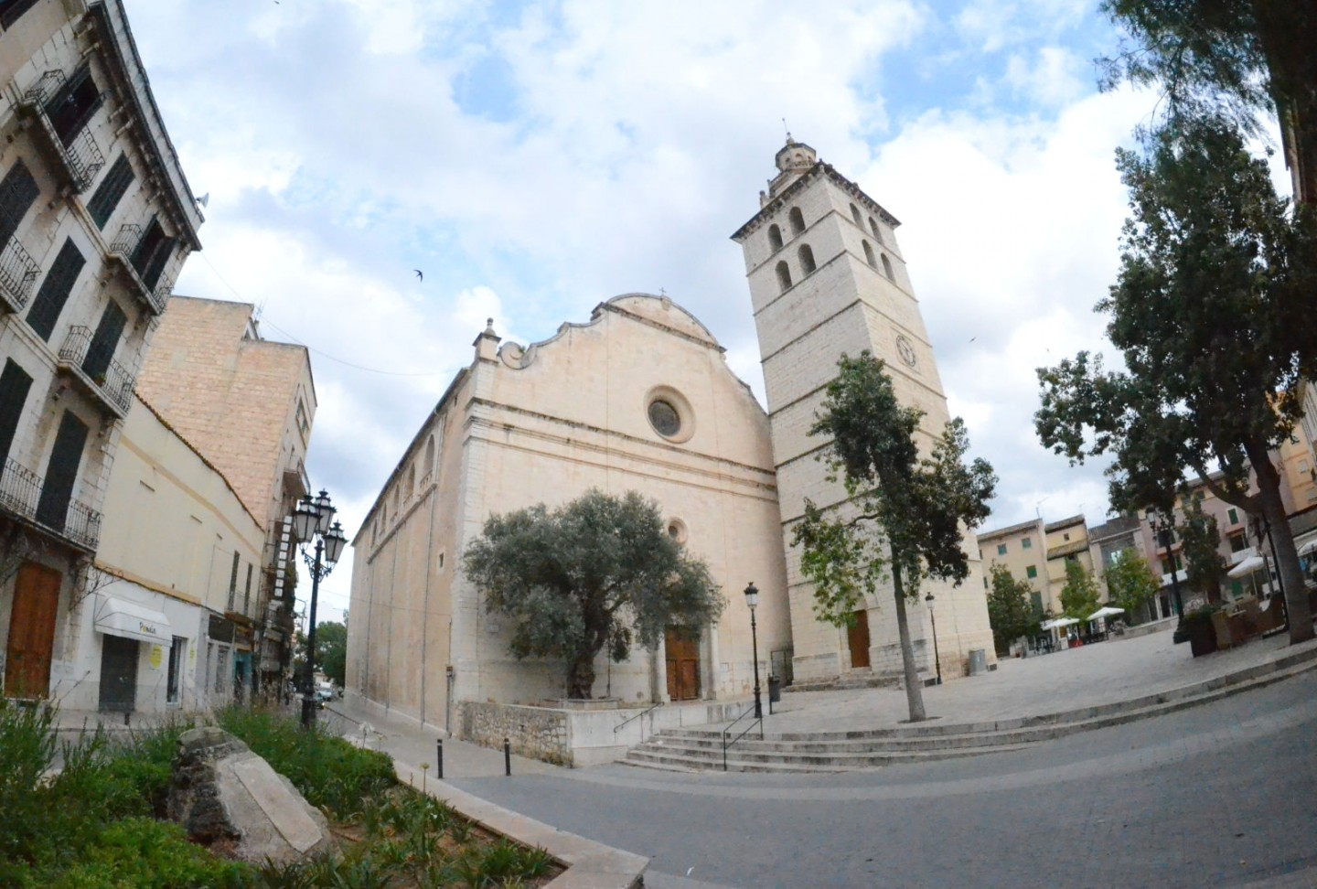

VERSIÓN EN CASTELLANO
- RESTAURANTE CANYAMEL - INCA

23 ENCUENTRO DE LOS EX ALUMNOS DE “LA MISSIÓ”

I.- Prólogo
II.- Programa del ENCUENTRO
III.- Fallecidos entre noviembre de 2019 y 2022
IV.- Comida
V.- Asistencia
VI.- Recordatorios

I.- PRÓLOGO
Como siempre, desde hace ya 22 años casi consecutivos, ¡tengo el privilegio y el honor de volveros a decir, queridos amigos! Porque, un año más, tenemos la inmensa suerte de poder celebrar otro Encuentro.
¡Este año haremos el 23!
Recuerda: en los Encuentros pueden asistir, como siempre, tus familiares y amigos…
Este año hemos elegido, por segunda vez, como lugar de Encuentro, el pueblo de INCA (Mallorca) porque él ha dado a la Congregación a unos importantes misioneros (y extraordinarios y numerosos ex alumnos). En su día hicimos lo mismo con los pueblos de San Juan (Santuario), Campos (Santuario), Montuïri (Santuario), María de La Salud (Santuario), Sineu, Porreres (Santuario), Lloret de Vistalegre (Llorito), Sencelles, La Misión (Palma), Algaida (Santuario), Petra (Santuario), Felanitx (Santuario), Santa Eugenia y Binissalem (en 3 ocasiones) y el Puig de Santa Magdalena (INCA).
Vilafranca de Bonany, al igual que otros pueblos de Mallorca (Binissalem, Santa Eugenia, San Juan, Campos y un largo etc.) también fue una extraordinaria cuna, además del valioso misionero P. Josep Barceló, de un puñado importante de ex alumnos que pasaron por La Misión y disfrutaron de una formación cristiana, social y cultural que han transmitido a sus hijos.
A pesar de haber pasado muchos alumnos de Vilafranca de Bonany por La Misión, desgraciadamente ya no nos queda ningún misionero.
A TODOS ELLOS… ¡GRACIAS!
II.- PROGRAMA DEL 23 ENCUENTRO
- DÍA: 5 de noviembre de 2022 –SÁBADO–.
- LUGAR: INCA
- MISA: 13,00 H., en la PARROQUIA SANTA MARIA LA MAYOR, DE INCA, (a 200m del Ayuntamiento ), en recuerdo de nuestros profesores, compañeros y familiares fallecidos (y muy especialmente para los que nos han dejado durante estos años de pandemia) y para nuestros enfermos.
(Si alguien que nos ha dejado durante este tiempo no está en esta lista, te agradeceré si me lo haces saber).
III.- MUERTOS ENTRE NOVIEMBRE DE 2019 / 2022
- D. FRANCISCO ANTICH OBRADOR (+ 16-11-2019), de 94 años, de S'Horta, padre de Anita Antich, esposa de TONI DALMAU MAIMÓ, ex alumno, de S'Horta.
- D. SEBASTIÁN RUBÍ HORRACH
- MATEU LLADÓ (+ 17-1-2020) de 37 años, hijo de PEP LLADÓ CERDÀ y sobrino de MIQUEL y MATEU LLADÓ CERDÀ, los tres, junto con su padrino y padre MATEO LLADÓ MIRALLES, son exalumnos.
- P. JAUME PRATDESABA GÜELL, CM (+22-2-2020) de 87 años, de Sant Quirze de Besora (Barcelona)
- JOSEP DIONÍS MARTÍNEZ MARTÍNEZ (+14-01-2020) de 71 años, ex alumno, del Puerto de Sagunto
- RAFEL AMENGUAL JAUME (+ 14-07-2020), de 84 años, de Montuïri, hermano del P. JOAN AMENGUAL JAUME, CM.
- P. VICENTE PASTOR SERRA CM, (+ 22-07-2020), de 94 años, en S. Pedro Sula (Honduras). Nacido en Santa María del Camino (Mallorca), después de ejercer de misionero, en Honduras, durante 70 años, nos dejó.
- D. JUAN GONZÁLEZ CAPEL (+ 22-08-2020), a la edad de 80 años, en Binissalem (Mallorca), hermano del ex alumno JESÚS GONZÁLEZ CAPEL.
- RAFEL MARIANO PERELLÓ (+21-09-2020) de 79 años.
- RICARDO MARTÍNEZ CRUZ, HONDUREÑO (+ 21 -09-2020), de 80 años.
- LORENZO ABRINES BIBILONIO (+22-01-2021), DE 88 AÑOS, hermano de los también ex alumnos ANDREU, JOAN y RAMON - CATALINA SASTRE PONS (+6-3-2021), DE 97 AÑOS, sobrina del P. JAUME PONS VALLÉS, de Binissalem.
- JOANA BAUÇÀ VAQUER (13-7-2021), DE 82 AÑOS, hermana del P. AMADOR BAUÇÀ VAQUER (+), de San Juan.
- RAFEL JAUME BAUÇÀ, CM (29-7-2021), DE 94 AÑOS, de SAN JOAN (MALLORCA)
- JOAN BARCELÓ MATAS (28-1-2022), de 73 años, ex alumno, de SAN JOAN (MALLORCA)
- TOMEU JOY MUNAR (31-1-2022), DE 98 años, padre de MARILÉN, esposa de PEDRO GOMILA CAPEL, ex alumno, de Binissalem.
- JOANA MARIA MARTÍNEZ MUNAR (4-2-2022), de 70 años, esposa del ex alumno TONI MATEU TORREGROSSA, de Binissalem.
- FRANCISCA TORRENS ISERN (15-6-2022), de 79 años, hermana del P. PEDRO TORRENS y del ex alumno JOSEP TORRENS, de Binissalem.
- ROIG ANDREU, ex alumno, de S'HORTA

IV- COMIDA:
- 14.00 H., en el Restaurante ”CANYAMEL” (INCA – CARRETERA – ANTE EL COLEGIO “LEVANTE”).
MENÚ:
/. Aperitivo variado
/. Arroz “brut”
/. Asado variado (lechona, bacalao, pollo y cordero) acompañado de patatas y ensalada
/. Postre
/. Bebidas: Vino, agua, café, licores y copa de cava

Precio del menú: 25.00 €
V.- ASISTENCIA:
Se ruega confirmes tu asistencia lo antes posible a: Jesús González: Telf. 971 502295 / 619 18 93 77 jesuscapel@yahoo.es o a cualquiera de los ex alumnos: Toni Ferrer, Damià Garí, Guiem Font, Joan Martorell...
Alumnos con los que puedes contactar para confirmar tu asistencia:
- Jesús González: Telf. 971 502295 / 619 18 93 77
E-MAIL: jesuscapel@yahoo.es
- Toni Ferrer: Telf. 971 503175 / 677 61 55 06
- Damià Garí: Telf. 971 476219 / 607 54 36 57
- Guiem Font: Telf. 971 27 3291 / 616 89 15 80
- Joan Martorell: Telf. 971 646408 / 661 16 83 31
- Tomeu Rigo: Telf. 971 261228 / 679 63 52 00
Si has cambiado alguna fecha tuya (teléfono, dirección, correo electrónico, etc.), contacta conmigo jesuscapel@yahoo.es y así podré actualizarla.

VI.- CLAUSURA:
Desde el 1er Encuentro, año 1998, hemos tenido la suerte y privilegio de contar con la asistencia de misioneros y, cada año, con el del Provincial que había entonces: PP. Miguel García, José Vicente Martínez y Enric Alagarda.
Y como siempre, el colectivo de ex alumnos se siente orgulloso y agradecido de poder invitar al Encuentro y al almuerzo a todos los misioneros que puedan venir.
Finalizada la comida, haremos, como cada año, la colecta. Los euros que recogeremos los entregaremos, como cada año, a Proyecto “AMIGOS PARA SIEMPRE” que ayuda a niños marginados de las calles.
Invita al ENCUENTRO a todos los ex alumnos que conozcas...
Haz correr la voz…
Pero tú, no faltes!!!

AL FINAL DE LA MISA

Leer Joan Martorell

1.- COMUNICADOS, INFORMACIÓN Y RECORDATORIOS:
- PRÓXIMO ENCUENTRO: Primer sábado de noviembre de 2023.
- Explicar qué es “Amigos Para Siempre” y cuál es su labor.
- DURANTE LA COMIDA: Toni Ferrer y Toni Mulet cobrarán el precio del menú. Será el momento de actualizar los datos: dirección, teléfono ficha, móvil, Correo Electrónico...
- DURANTE LOS POSTRES Y CAFÉ: Toni Ferrer pasará la bacina a favor de Amigos Para Siempre.
- RECAPTADORES DE EXALUMNOS: Recordar que los ex alumnos jóvenes deben invitar a sus amigos a participar. Debemos captar nuevos alumnos, debemos implicarnos y animar a los ex alumnos a participar.
También insistir en la idea de que es necesario crear delegados de cada pueblo para que coordinen y se preocupen de avisar por asistir al Encuentro.
Desde el 1er Encuentro, año 1998, hemos tenido la suerte y privilegio de contar con la asistencia de misioneros y, cada año, con el del Provincial que había entonces: PP. Miguel García, José Vicente Martínez y Enric Alagarda.
Y como siempre, el colectivo de ex alumnos se siente orgulloso y agradecido de poder invitar al Encuentro y al almuerzo a todos los misioneros que puedan venir.
Finalizada la comida, haremos, como cada año, la colecta. Los euros que recogeremos los entregaremos, como cada año, a Proyecto “AMIGOS PARA SIEMPRE” que ayuda a niños marginados de las calles.
Y para el próximo año ... invita al ENCUENTRO a todos los ex alumnos que conozcas...
Haz correr la voz…
Pero tú, no faltes!!!

